# Introducción

Vamos a ver un spawner (tamb por EQS) y también guardar partida

# Spawner with EQS

Trigger en el actor y cuando entre trigger lo activamos y cada x tiempo spawneamos. Con una EQS.

MCVGame > Actors > MCVSpawnerEQS.h

Visual Assist. Click derecho generar implementacion para los m étodos.

El cpp

On begin overlap

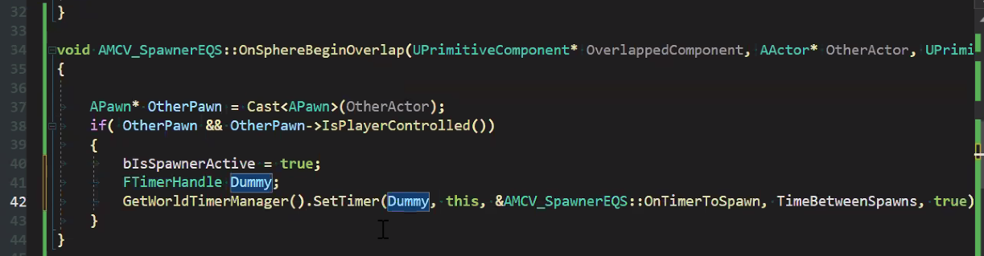

On end overlap

## QUERY REQUEST

**Cuando se spawnea (LO UNICO NUEVO ES ESTO. Crear la Request por código y lanzarla)**

## RunMode

* **AllMatching**
* **RandomBest25Pct**
* **RandomBest5Pct**
* **SingleResult**: only the best

Cuando se realice la query se lanza el OnEvnQueryFinished

Al crear el actor nos bindeamos a cuando muere:

Crea una BP que herede de la clase C++ y le pone un BP Third Person al actor spawneable y crea una nueva EQS para añadírsela desde el editor tamb (EQS_SpawnEnemy)

Se puede hacer luego un Test de distancia para que no aparezcan cerca entre sí

O uno de overlap

Y le podemos poner que no colisione con Pawns en una caja de 40x40x100

El bool match tiene que estar en TRUE, para que no haya Pawns

# Guardar partida (Save Game)

USaveGame: clase de la que heredamos para poder guardar la partida. Lo serializa a disco si ponemos las cosas en UPROPERTY

Usamos la GameInstance.

Funciones para gestionar

Creamos /SaveData/MCV_SaveGame.h

C++ game heredamos de SaveGame

Cuando arranco el juego se crea la GameInstance por lo que es el lugar idóneo para instanciar un objeto de tipo SaveGame.

En el Player State, begin Play cojo la gameinstance y le añado la experiencia del SaveGame

En la GameInstance tenemos estas funciones

Menciona no se que de Broadcast